基于安路 FPGA 的实时图像处理系统
及其在血细胞形态学检测中的应用
技术文档 第一版 2026 年 10 月 12 日
摘要
本作品围绕国产 FPGA 的实时视觉处理，构建由相机主板、显示子板和 PC 上位机构成的双板系统。相机主板采用安路 PH1P35 和 SC500CS 摄像头，完成 1280×720、30 fps 的 RAW10 采集、去马赛克、白平衡及七种图像模式处理，以千兆 UDP 同时向 PC 和显示子板推流。显示子板采用安路 EG4D20，通过帧重组、丢包补黑和 DDR 三缓冲，将 30 fps 输入解耦为 HDMI 720p60 输出；主板还提供 1024×600 板载 DSI 显示支路。上位机支持预览、存帧以及曝光、模拟增益、白平衡和算法参数的运行时控制。
系统采用无反压流式流水线，并通过 128 bit 公共像素流接口统一传递图像与元数据。功能基线的 300 s 运行记录为平均 29.965 fps、完整率 100%；v29 布线结果为 Slice 占用 70.7%、setup WNS +0.102 ns、TNS 为 0，22 项 RTL 回归通过。长时间运行结果与 v29 资源结果属于不同验证批次，当前 DPC 检测保持等延迟旁路。
在现有视频平台上，作品提出血细胞形态学检测扩展：针对染色血涂片，增加白细胞候选提案、裁剪上传和 LeNet 五分类，并由上位机完成图库展示与累计计数。该扩展尚未完成端到端实现，召回率、分类精度和检测延迟均为设计目标。现阶段成果是可复用的实时采集、图像处理、网络控制和多路显示平台，为后续应用模块提供接口与验证基础。

第一部分 作品概述
  - 功能与特性
系统可自动启动并采集 720p30 图像，经去马赛克、色彩校正、自动曝光与自动白平衡后，提供原图、灰度、二值化、Sobel 边缘、卡通、素描和复古暖色七种模式。双网口共享同一码流：ETHA 连接 PC，ETHB 镜像发送至显示子板；PC 预览、HDMI 回显和主板 DSI 屏可并行运行。用户可通过 GUI 调节曝光、模拟增益、白平衡及轮廓阈值，也可按键切换模式。显示子板支持丢包补黑与新帧重新同步，无需重传。

  - 应用领域
作品面向嵌入式视觉前端、图像算法教学和网络视频采集等场景。重点扩展方向为 Giemsa 类染色血涂片中的白细胞定位与五分类：FPGA 承担实时候选提案和裁剪，轻量分类网络拟在板端部署，PC 承担训练、图库显示和复核。现阶段已完成通用视频平台，血细胞检测仍处于应用设计与训练阶段，尚无检测精度实测结果。

  - 主要技术特点
主板以 40.2 MHz、100 MHz 和 125 MHz 时钟域分别组织采集、像素处理与网络发送，并以异步 FIFO 衔接。128 bit 公共像素流携带坐标、帧身份、配置号和模式号，保证算法输出与元数据对齐；模式在帧首切换。AE 与 AWB 分别从校正后亮度和校正前 RGB 获取统计量，经 I2C 桥与数字增益通路闭环控制。子板把 UDP 包重建为固定长度光栅流，以三缓冲解耦采集与显示。v29 采用 LUTRAM、ERAM 快照及控制集优化降低资源占用，并以新旧实现逐位差分验证行为一致。

  - 主要性能指标
下列指标对应已实现的视频平台。
项目 | 指标
图像输入 | 1280×720 RGB888，30 fps
显示输出 | HDMI 720p60；DSI 1024×600
推流规格 | 1920 包/帧，1440 B 图像数据/包
运行记录 | 300 s，29.965 fps，完整率 100%
v29 资源 | Slice 15006/21216，70.7%
v29 时序 | setup WNS +0.102 ns，TNS 0

  - 主要创新点
（1）以国产 FPGA 双板实现采集、处理、千兆镜像分发和异步显示。
（2）统一像素与元数据接口，支持算法挂接及帧首配置切换。
（3）针对无反压 UDP 接收设计缺口补黑和跟踪丢弃，保持固定帧长。
（4）以逐位差分回归支撑资源优化，为血细胞提案与轻量分类预留空间。

  - 设计流程
先明确分辨率、帧率、带宽和接口约束，再贯通摄像头采集、ISP、UDP 与显示链路；以 Python 参考模型和 RTL 仿真验证像素、协议及异常场景，随后完成上板联调。功能定版后进行资源优化与差分回归，最后复用公共像素流和网络设施规划血细胞检测扩展。

第二部分 系统组成及功能说明
本部分按整体连接、硬件电路与软件模块说明系统。视频平台的实现边界和血细胞应用的新增模块分别说明，接口参数与完成情况对应后文验证记录。

  - 整体介绍
系统总框图如图 1 所示。相机主板连接 SC500CS 摄像头，MIPI 接收与 RAW10 解包得到原始像素，经行帧规整和跨时钟域后，进入像素处理链。校正后的 RGB 一路进入风格化与 UDP 打包，另一路经显示专用自动对比度和居中裁剪送板载 DSI 屏。ETHA 连接 PC，既传输视频又接收控制命令；ETHB 复制发送流，连接显示子板。
显示子板由 RGMII 接收、MAC/IP/UDP 解析、帧重组、DDR 三缓冲和 HDMI 输出组成，独立承担接收显示。PC 经 UDP 6000 收图、6001 下发命令、6002 接收状态与应答。主板 IP 为 192.168.1.66，视频目的 IP 为 192.168.1.100；显示子板的本地过滤地址同样配置为该视频目的地址。视频广播经镜像口进入另一物理链路，子板不提供命令或 ping 应答。
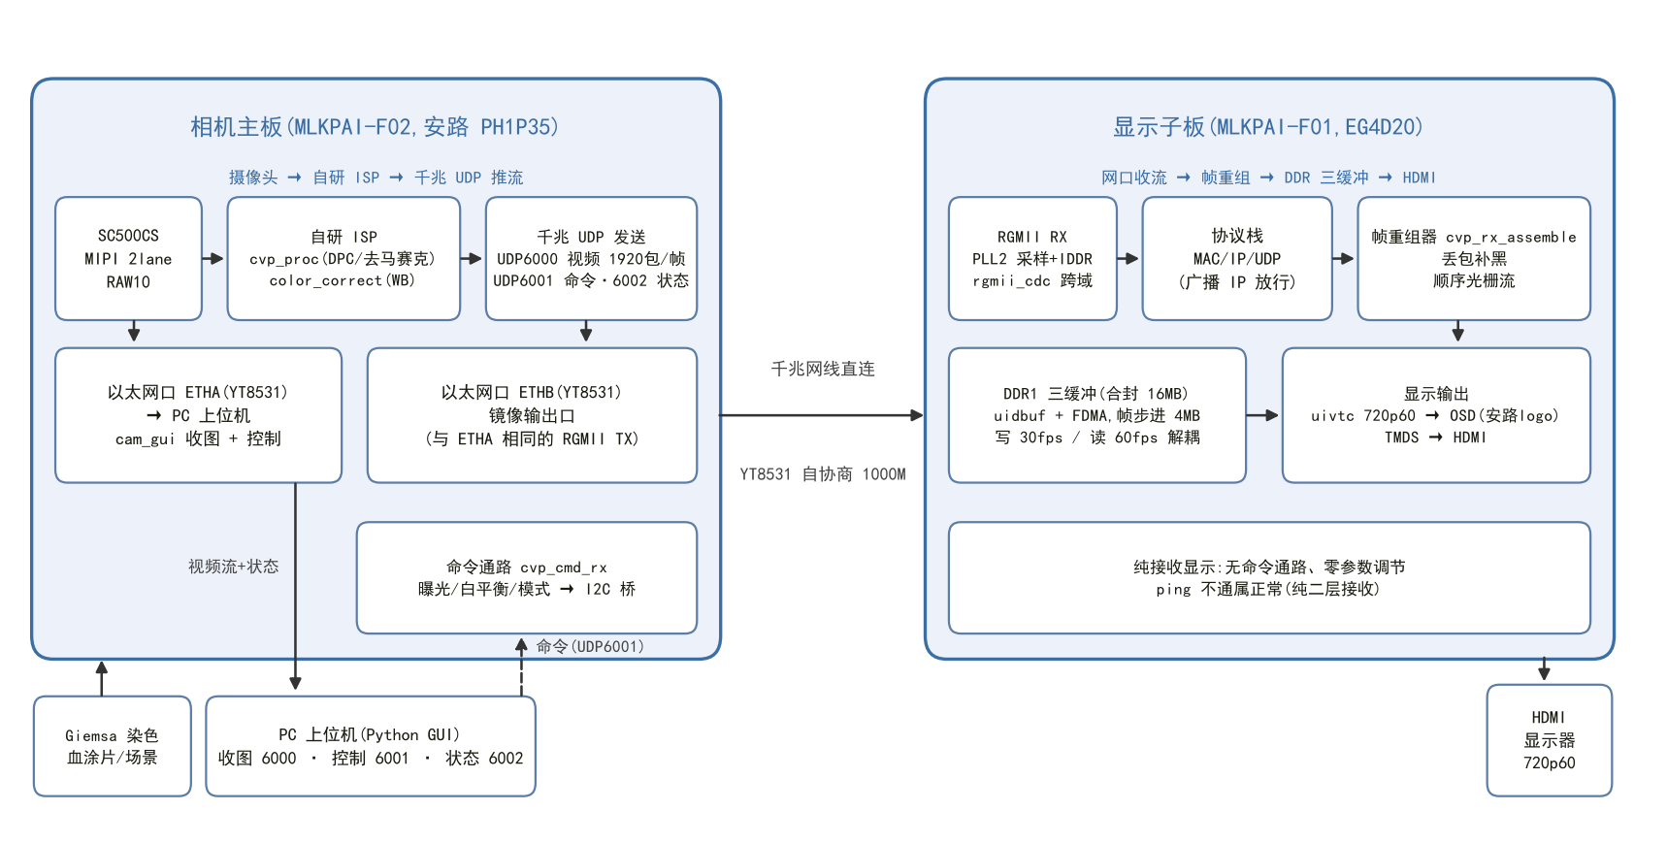
图 1 双板系统连接与数据流
图中的 DPC 为处理链的模块位置。当前工程从 v25 起采用 BYPASS=1，保留 RAW 像素、坐标和四拍延迟，未启用旧坏点检测。系统图不代表血细胞检测已完成。

  - 硬件系统介绍
2.2.1 硬件整体介绍
硬件由 MLKPAI-F02 相机主板、SC500CS 摄像头、7 寸 DSI 屏、MLKPAI-F01 显示子板、千兆网线、HDMI 显示器和 PC 构成。主板 PH1P35 完成采集与发送，两颗 YT8531 PHY 分别服务 ETHA 和 ETHB；子板 EG4D20EG176 配置一颗 YT8531 PHY，并使用合封 16 MB DDR1 缓存图像。两端以太网必须协商为 1000M。
表 1 硬件配置与职责
硬件单元 | 关键配置与作用
相机主板 | PH1P35；MIPI 2 lane RAW10；ISP 主域 100 MHz；GMII 125 MHz
摄像头 | SC500CS；采窗 1287×727，实际输出 1280×720；VTS=1003
网络接口 | 主板双 YT8531；ETHA 接 PC，ETHB 镜像接显示子板
显示子板 | EG4D20EG176；DDR1 16 MB；150 MHz 存储域；75 MHz 显示域
显示终端 | 主板 DSI 1024×600；子板 HDMI 1280×720、60 Hz

2.2.2 机械设计介绍
当前系统采用开发板、标准线缆和板载屏组成实验平台，机械部分以接口可达、连接可靠和摄像头固定为主要要求。专用外壳、显微镜转接机构及自动扫描载物台未纳入已完成成果。血细胞应用接入时需先确定显微镜光路、倍率、相机安装方式和照明条件，再设计固定支架与线缆约束，避免视野漂移影响跨帧裁剪。
2.2.3 电路各模块介绍
采集电路：SC500CS 通过 MIPI CSI-2 双通道输出 RAW10，I2C 承担上电配置与运行期曝光、增益写入。uial2axis 整理行帧信息，line_retimer 将有效图像规整为每行 320 个四像素组、共 720 行；group_fifo 将 40.2 MHz 采集域接入 100 MHz 处理域。采窗 727 行与有效输出 720 行必须分别配置，帧起始须与行列计数对齐。
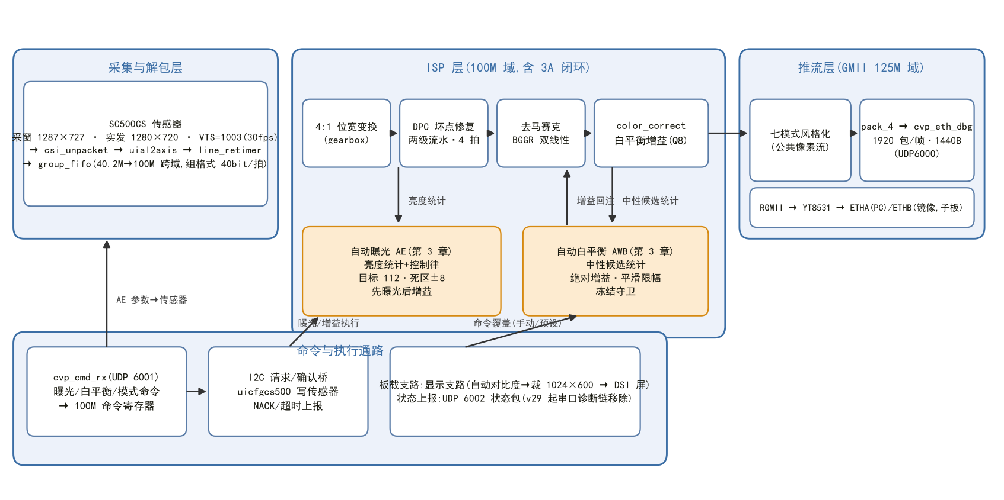
图 2 主板采集处理和网络发送链路
像素处理电路：gearbox 将 40 bit 四像素组展开为 RAW10 单像素流，DPC 等延迟旁路后进入 BGGR 双线性去马赛克，重建 RGB888。color_correct 完成白平衡增益、四舍五入和饱和限幅，随后由风格化模块选择七种模式。公共像素流 CVP_PIXEL_V1 以 128 bit 携带 RGB、12 bit 坐标、32 bit 帧身份、16 bit 配置号、8 bit 模式号及 SOF/EOL/EOF 和状态标志；无反压约束下，每帧应输出 921600 个有效像素。
网络发送电路：pack_4 汇集四个 RGB888 像素形成 96 bit 数据组，cvp_eth_dbg 在 GMII 125 MHz 域展开为字节，cvp_gmii_mac_tx 完成发送。每包携带 1440 B 图像数据和 6 B 应用头，应用头依次为帧序号、格式字节、4 B 大端字节偏移；一帧为 1920 包。以太网帧连同 FCS 为 1500 B，计入 8 B 前导码和 12 B 帧间隙后，线速预算为 1920×1520×8×30≈700.4 Mb/s。源技术文档给出的近似值为 697 Mb/s，两种口径均要求千兆链路。
显示接收电路：子板在 clk_125 域完成 RGMII 采样、跨域、协议解析与帧重组。MAC 接收层保留“广播 ARP 或 IP 放行”补丁，IP 层继续精确检查目的地址。帧重组器解析应用头，借助 4096 B 暂存 FIFO 和深度为 8 的描述符队列，将按包到达的载荷转为顺序 RGB 光栅流。fdma_clk 150 MHz 域完成 DDR 读写，pclkx1 75 MHz 域完成视频时序与 OSD，pclkx5 375 MHz 服务 TMDS 串化。
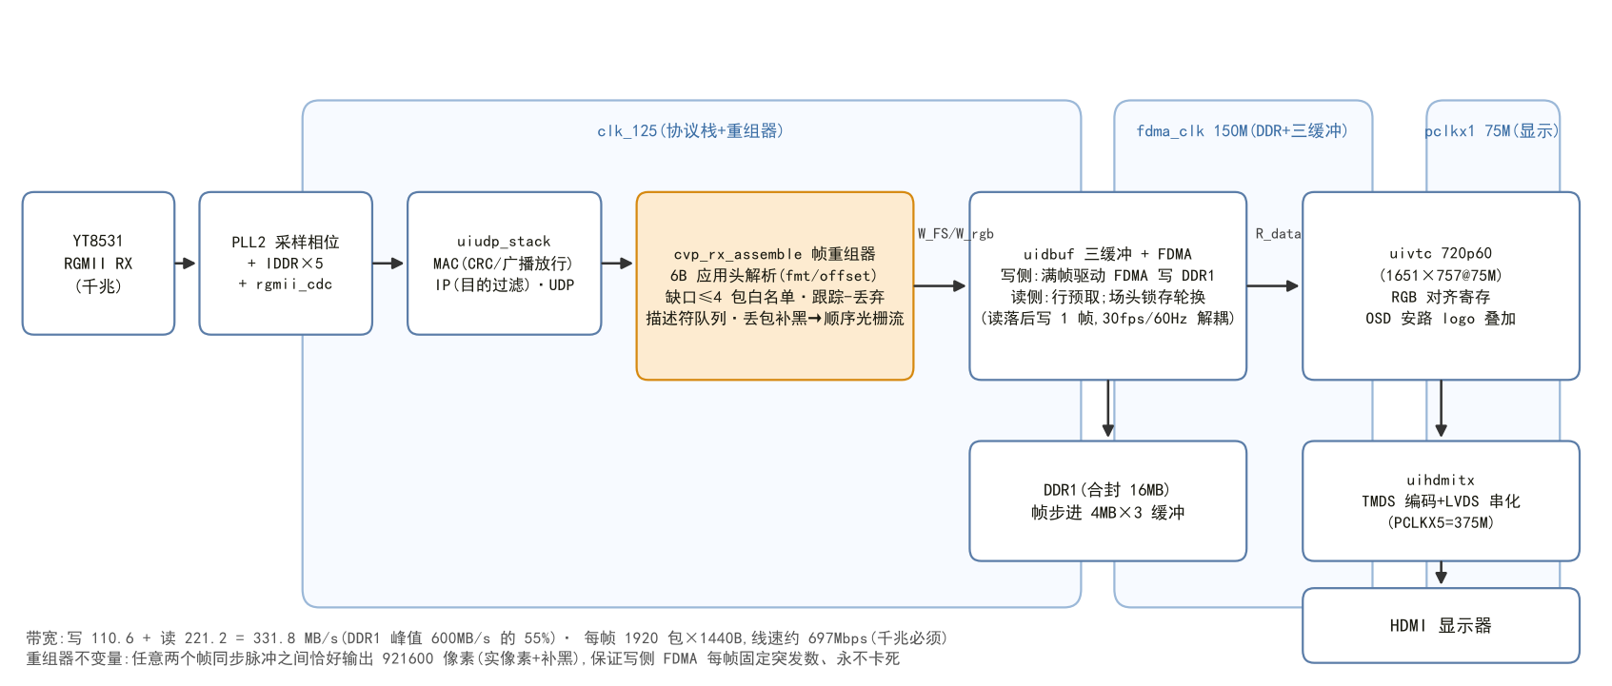
图 3 子板接收重组和 HDMI 显示链路
帧重组与缓存：缺口为 0～4 个完整包时补黑到目标位置再输出真实像素；缺口超过白名单则丢弃剩余载荷并补齐帧尾，下一帧偏移为 0 时重新同步。填充期间被水位挡住的合法包仅推进已承诺位置，避免缺口级联。任意相邻帧同步间固定输出 921600 像素。DDR 采用三缓冲，帧步进 4 MB，总占用 12 MB；场头切换缓冲，读侧相对写侧落后一帧。按存储侧 4 B/像素计算，30 fps 写加 60 Hz 读为 331.8 MB/s，约占 600 MB/s 峰值的 55%。
表 2 关键接口与时序约束
接口 | 输入输出与关键约束
MIPI 与 I2C | MIPI 输入 RAW10；I2C 写传感器配置、曝光及增益；单事务请求确认
像素流 | 输入/输出 RGB 与元数据同拍；坐标零起始；无反压；帧首配置切换
RGMII 与 UDP | 125 MHz 字节通路；6000 视频、6001 命令、6002 状态；ETHB 为镜像 TX
DDR 与 HDMI | DDR 150 MHz，三帧缓冲；HDMI 显示域 75 MHz，输出 720p60
时序约束 | SDC 显式声明异步时钟组；RGMII 接收采样相位由 PLL2 CPHASE 控制

主板与子板对应独立 TD 工程，分别为 camera_to_dsi_display.al 和 HDMI_OUT.al，以 PROGRAM_SRAM 方式加载，断电后需重新下载。引脚与时钟约束随工程管理；子板的 4 个 PLL 已全部占用，后续功能扩展需同步检查时钟资源。

  - 软件系统介绍
2.3.1 软件整体介绍
软件由 FPGA RTL、PC Python 上位机、参考模型与仿真验证脚本组成。主板 RTL 完成采集、图像处理、统计控制和发送，子板 RTL 完成接收、重组与显示；PC GUI 负责收包、预览、存帧、参数设置及状态显示。系统运行不依赖云端。主板 v29 保留 v27 命令与图像接口，可复用 cam_gui_v27.py 和对应启动脚本。
上位机操作流程：启动收图程序并独占 UDP 6000 端口，接收载荷后按帧序号和字节偏移重组图像，再转换为 RGB 预览或存帧；用户修改参数后，经命令客户端发送 UDP 6001 请求，状态线程经 UDP 6002 更新确认值、帧计数和 I2C 健康。界面显示的是已确认写入的参数，传感器实际生效可能延后数帧。
血细胞应用的软件分工：先用软件参考模型标定核深染提案阈值，再训练和量化 LeNet 五分类网络，拟经公共像素流接口部署到主板。PC 保留图库、累计计数、去重和低置信度复核；裁剪帧格式、结果回传与展示需新增协议和模块。现有 UDP 视频发送证明上行基础链路可用，并不代表细胞裁剪格式和分类链路已实现。
2.3.2 软件各模块介绍
主板模块流程：传感器配置 → RAW10 解包 → 行帧规整与跨域 → 单像素处理 → 去马赛克 → 白平衡 → 风格化 → UDP 打包。窗口算子必须保持 Bayer 相位与输出坐标一致，点运算须将有效标志、帧号和配置元数据延迟相同拍数。白平衡后的显示专用自动对比度为 32 箱分位点色阶处理，分类输入应取自该增强级之前，避免增强改变染色色度。
DPC 模块状态：旧算法以 3×3 RAW 窗口四个对角点判定亮暗离群值，并以中间两值均值替换中心。对于 Bayer 阵列，R/B 中心的对角点属于另一颜色，可能误改正常的高饱和颜色；因此当前 cvp_proc 明确实例化 BYPASS=1，以四拍原始像素延迟保留坐标与相位。旧算法仅作为回归比较对象。重新启用 DPC 需采用相位感知的同色邻域，例如 5×5 RAW 窗口，并重新验证彩色块、纹理与坏点，不把旧注入测试作为当前启用效果。
去马赛克与白平衡：双线性插值在已知色位置保留中心值，缺失的绿色由正交邻域求均值，缺失的 R/B 由同色方向求均值；按 BGGR 行列相位选择公式。白平衡采用定点增益乘法、四舍五入和 255 饱和限幅。预设增益为 R344/G256/B451，Q8 中 256 表示 1 倍；支持预设、2500～10000 K 色温、手动 RGB 和自动场景四模式，手动增益范围为 64～1024。
AWB 闭环：统计位置在去马赛克后、数字白平衡前，以标定先验筛选中性样本；保守配置要求亮度和通道不接近黑位或削顶，并至少有两个象限提供足够样本。帧完整性、样本数或象限条件不满足时冻结增益并上报原因。候选 R/B 增益由中性样本的 G 与 R/B 通道和之比生成，限幅后在标定基准 ±25% 邻域内锚定，并以 1/16 权重平滑。统计、计算与增益更新共同构成闭环。
AE 闭环：统计位置在白平衡校正后，亮度 Y=(77R+150G+29B+128)÷256 取整；目标均值为 112，死区为 ±8，Y≥245 的像素超过 5% 时触发过曝保护。每 4 帧评估一次，写后等待 2 帧稳定。偏暗先增加曝光，达到 1800 半行后增加模拟增益；偏亮先降低模拟增益，再缩短曝光。曝光范围 62～1800 半行，增益档 16～143，对应约 1～15.75 倍。I2C 请求确认桥保证任一时刻只有一个写事务，NACK 和超时通过状态包上报。
表 3 七种实时图像模式
模式 | 名称 | 处理方式
0 | 原图 | 白平衡结果直通
1 | 灰度 | (R+2G+B)÷4，三通道相同
2 | 二值化 | 亮度与阈值比较
3 | Sobel 边缘 | 梯度幅值、高低阈值及滞后连接
4 | 卡通 | 中值平滑、每通道 3 bit 量化、黑描边
5 | 素描 | 白底黑线；独立轮廓阈值和线宽
6 | 复古暖色 | 定点 sepia 矩阵变换

命令解析流程：RGMII 字节恢复 → SFD、IPv4、UDP、端口 6001 和魔数 C5A55001 检查 → 命令事件跨域 → 100 MHz 命令寄存器。任一格式条件不符则丢帧；命令使用广播，不要求固定的 MAC/IP 源地址。曝光和模拟增益走 I2C 桥，数字白平衡直接作用于校正模块，模式与阈值在帧首应用。拖动曝光或模拟增益关闭 AE；拖动 RGB 增益进入手动白平衡。
表 4 模块输入输出与上位机入口
模块或入口 | 关键输入 | 输出与职责
cvp_proc / color_correct | RAW10、valid、frame_start、Q8 增益 | RGB888、同步标志；重建颜色与白平衡
cvp_frame_stats | 校正前 RGB、帧边界与计数 | 直方图、中性样本与通道和；AWB 估计
cvp_cmd_rx / I2C 桥 | RGMII 命令、曝光码、增益档 | 命令寄存器、请求确认、NACK/超时状态
cvp_rx_assemble | 应用头、载荷字节、包结束 | RGB、valid、帧同步；补黑与重新同步
GUI mode_changed | 当前模式、轮廓参数 | 切换参数面板，提交模式命令
GUI edge_changed / send_thresholds | 高低阈值、线宽、联动开关 | 校验参数、250 ms 合并提交、保存模式参数
客户端 snapshot / GUI update | UDP 6002 状态、接收帧 | 线程状态快照、参数确认及预览更新

上位机参数流程：用户操作 → 参数范围校验 → 按模式更新本地参数档 → 合并短时间内的连续滑动事件 → submit 发送 → 状态应答更新。边缘与素描阈值分别记忆；低阈值默认联动为高阈值的一半，可解除，线宽支持细线和加粗。模式切换前先提交未发送的阈值，避免参数落到错误的模式。
应用新增流程：核深染掩膜 → 降采样连通域标记 → 面积和形状筛选 → 锁存候选框 → 后续帧按坐标开窗缓存 96×96 RGB → 检测帧上传 → LeNet 五分类 → 图库与累计计数。跨帧裁剪依赖静态视野，运动或载物台移动需增加对应策略；裁剪和分类会带来处理延迟，端到端不能按“零帧延迟”验收。
验证软件：Python 生成图像参考值、参数与带 CRC 的网络向量，RTL 测试台以记分板比对像素、帧长度和协议输出。主板资源优化另使用同激励逐位差分，子板使用完整帧、丢包、重复、乱序、坏 FCS 及总线黑窗等场景。验证输出与发布版本一同保存，使算法、接口和异常路径的修改可回归。

第三部分 完成情况及性能参数
截至本版，双板视频链路、PC 控制软件与相关仿真体系已经形成工程成果；血细胞候选提案、裁剪和分类尚未形成完整的检测演示。以下分别列出已实现功能、历史运行记录、当前资源与时序结果，以及后续应用验收目标。
  - 整体介绍
已实现的系统可由相机主板输出图像，同时供 PC、显示子板 HDMI 和主板 DSI 屏观察。主板上电配置带等待与重试，并以第一完整帧门控处理链；PC 不接收视频时，显示子板和板载屏仍可独立工作。子板已完成 HDMI 图像与安路 logo OSD 的上板显示验证。
当前完成范围为实时视觉平台。显微镜接入、自动载物台、实时白细胞框选、细胞图库生成以及板端 LeNet 推理属于后续应用工作；本阶段不把这些功能列为已经完成的成果。
  - 工程成果
3.2.1 机械成果
本阶段完成以开发板、摄像头模组、标准以太网及显示线缆构成的平台连接，成果侧重电气与视频链路联调。专用结构件、显微镜转接机构和自动扫描装置尚未形成独立机械成果，后续将根据采集光路和固定要求完善机械装配。
3.2.2 电路成果
主板形成采集、ISP、双网口视频发送、运行时命令控制和板载显示工程；子板形成协议接收、重组、DDR 三缓冲及 HDMI 显示工程。v29 主板布线已收敛，优化后保留七模式、AE/AWB、网络接口和分类挂接点。串口周期诊断输出已移除，由 UDP 状态链提供诊断。
表 5 主板布线后资源与时序对比
资源或时序 | v27 | v29
Slice | 17359（81.8%） | 15006（70.7%）
LUT6 | 14455 | 12744
触发器 | 19999 | 15462
ERAM20K | 66 | 65
DSP | 10 | 10
setup WNS | +0.107 ns | +0.102 ns
hold WNS | 无违例 | +0.020 ns
TNS | 0 | 0

v29 减少 2353 个 Slice，下降 11.1 个百分点；触发器减少 4537 个，约 22.7%。剩余 Slice 约 6210 个、ERAM 43 块、DSP 30 个，仅构成后续模型的资源预算，真实网络接入后仍需重新综合和检查时序。子板技术记录为 LUT 7556/19600、BRAM 44/64，4 个 PLL 全部使用；其中 LUT 计数比值约 38.6%。
3.2.3 软件成果
已交付 Python 收图 GUI、命令客户端、协议解析、抓帧与板级验证脚本，支持实时预览、存帧、曝光和模拟增益控制、四种白平衡模式、七种算法模式及轮廓参数调节。状态面板提供写入确认、帧计数、I2C 状态及流错误；测量帧率与完整率时要求仅运行一个 UDP 6000 接收程序。
仿真和发布软件包括主板参考模型、RTL 测试台、子板网络向量生成与记分板，以及 v29 资源和时序报告。现有 GUI 为通用图像控制界面；细胞分类图库、跨视野去重和累计计数界面尚待扩展。

  - 特性成果
已完成的视频功能与测试证据如下。每项结果注明对应版本或测试层级，仿真通过、历史上板运行与当前发布验证分开记录。
表 6 功能验证与测试范围
项目 | 条件与结果 | 证据范围
视频稳定性 | 七模式轮换及 AE/AWB 开启，连续 300 s；平均 29.965 fps，完整率 100% | 功能基线历史记录；v29 尚未重跑
主板基础回归 | 技术文档记录 28 项 RTL、35 项 Python 回归通过 | 功能链及软件协议参考
v29 差分回归 | 22 项通过；统计 17 帧、风格化 14 帧；状态包含 CRC 逐字节比对 | 验证优化前后行为一致
v29 板级状态 | A/B 优化比特已确认收图、状态及模式；发布比特另移除串口链 | 完整发布比特仍需 UDP 收图复验
子板异常场景 | 完整、丢包、整帧丢、重复、乱序、坏 FCS、缺 6 包及心跳，8/8 通过 | 协议及帧重组仿真
子板全分辨率 | 1920 包/帧×11 帧，输出逐字节比对通过 | 全分辨率仿真
显示与总线压力 | OSD 逐像素 diff=0；DDR 仲裁及刷新扫描；2 ms 黑窗注入 | 专项压力仿真
HDMI 上板 | 图像与 logo 正常；偶发丢包显示闪烁由填充延展缓解 | 显示子板上板记录

当前验证边界：v29 尚未重跑 300 s 压力轮换、两光源及色卡 AWB 精度、Flash 冷启动和实体模式键专项。DPC 处于旁路，不将旧算法 24/24 坏点注入修复或 PSNR 数值列为当前版本启用效果。正式验收时应在完整 v29 发布比特上补齐运行复验，并记录供电、光照、接收程序和比特流版本。
血细胞应用的设计目标如下。精度指标需要独立标注数据和硬件闭环测试，公开数据集与现有千兆视频链路只提供设计依据。PBC 数据集包含 17092 张八类单细胞图像，可用于五类白细胞训练初始化，但不能据此推导本系统已达到 95% 分类准确率。[8]
表 7 血细胞应用设计目标与验收口径
应用指标 | 设计目标 | 验收方法与限制
候选提案 | 720p30 连续处理；召回率目标≥95% | 在标注视野上计算召回与误报，不能用裁剪单细胞图库验证定位
单细胞图 | 96×96 RGB，27648 B/张 | 逐像素核对坐标、框边界与 RGB 顺序；跨帧需静态视野
五分类 | 中性粒、淋巴、单核、嗜酸、嗜碱；准确率目标≥95% | 独立测试集，报告混淆矩阵、各类召回及自采图域差异
端到端延迟 | 单张目标≤0.4 s | 测量提案、等待裁剪、发送和推理总延迟，包含帧等待
累计扫描 | 200 细胞演示流程；预计 1～2 min | 取决于每视野数量、移动及去重；需整流程实测
资源与时序 | 应用模块使用 v29 余量，维持现有视频链路 | 真实量化模型接入后重新综合、布线与并行运行测试

后续实施顺序：先做软件提案标定和 GUI 原型，再实现 FPGA 框选及计数；随后接通裁剪读出与检测帧格式，最后完成 LeNet 五分类、去重和低置信度复核展示。计划中的“提案在流水线内完成”只描述局部处理，不等同于裁剪、上传与分类的端到端零延迟。
主要风险与措施：核深染阈值需在不同染色和照明条件下标定，漏检通过召回曲线量化；色彩变化通过固定白平衡基准、自采数据微调及一致预处理控制；异常类别样本不足时采用低置信度复核，避免以五分类覆盖全部异常细胞；视频与裁剪并发时重新核算带宽，必要时分端口或降低全帧推流频率。
第四部分 总结

  - 可扩展之处
公共像素流接口可继续挂接白细胞提案、连通域统计、裁剪和轻量分类模块，也可复用于其他工业视觉任务。后续重点为 LeNet 量化部署、细胞图库与去重、低置信度复核、检测结果 OSD，以及显微镜固定和视野扫描。DPC 可按真实同色邻域重新设计。新增功能必须重新评估资源、时序、带宽和图像保真，并补齐完整发布比特的压力运行及冷启动测试。
  - 心得体会
从系统集成可以看出，实时图像工程首先需要明确每一级的数据语义。摄像头采窗与有效输出行数、RAW Bayer 相位、窗口中心坐标、包偏移与帧长度彼此关联；任何一级只验证“有图像”而不核对坐标和计数，都可能把错误带入后续算法。公共像素流将图像和元数据一并约束，为算法复用提供了可检验的边界。
验证方法应覆盖正常数据和异常路径。Python 位级模型适合核对定点算法，RTL 记分板适合检查协议与帧长度，新旧实现差分适合证明资源优化没有改变行为。子板固定帧长、缺口补黑和跟踪丢弃说明，在无反压系统中恢复策略也是设计主体，不能只依赖接收端重传或缓存足够大。
版本证据需要与结论对应。功能基线的长时间运行、v29 的布线资源和局部上板确认，支持的结论不同；资源优化后仍应补齐完整发布版本的运行测试。DPC 的旁路记录也提示，规则在灰度样例中有效，并不保证在 Bayer 彩色输入中成立，算法邻域必须与物理采样方式一致。
血细胞应用应先验证关键假设，再增加硬件复杂度。提案召回、训练数据与自采图之间的差异，以及跨帧裁剪对静态视野的依赖，都可在早期用软件实验暴露。完成通用视频底座降低了后续集成成本，但分类精度和检测延迟仍需以实际模型、独立数据及端到端测试确认。

第五部分 参考文献
[1] 项目技术文档. 系统架构[R]. 2026. 技术文档/body_ch1.tex.
[2] 项目技术文档. 主板相机工程 采集与推流[R]. 2026. 技术文档/body_ch2.tex.
[3] 项目技术文档. ISP 与图像算法[R]. 2026. 技术文档/body_ch3.tex.
[4] 项目技术文档. 命令通路与运行时控制[R]. 2026. 技术文档/body_ch4.tex.
[5] 项目技术文档. 子板 HDMI 回显工程[R]. 2026. 技术文档/body_ch5.tex.
[6] 项目技术文档. 应用 血细胞形态学检测[R]. 2026. 技术文档/body_ch6.tex.
[7] 项目发布记录. V29 发布 主板工程资源优化[R]. 2026. CameraVideoPath-on-fpga/releases/v29/README.md；资源及布线时序报告.
[8] ACEVEDO A, MERINO A, ALFÉREZ S, et al. A dataset of microscopic peripheral blood cell images for development of automatic recognition systems[J]. Data in Brief, 2020, 30: 105474. DOI: 10.1016/j.dib.2020.105474.
[9] LECUN Y, BOTTOU L, BENGIO Y, et al. Gradient-based learning applied to document recognition[J]. Proceedings of the IEEE, 1998, 86(11): 2278-2324. DOI: 10.1109/5.726791.
[10] 项目源码. cvp_dpc 与 cvp_proc 的 RAW 旁路实现[CP]. 2026. 08_csi_dsi_cs500_7cun/user_source/hdl_source/isp2/cvp_dpc.v；cvp_proc.v.
[11] 项目源码. v27 图像控制上位机[CP]. 2026. 08_csi_dsi_cs500_7cun/tools/cam_gui_v27.py；cam_gui_v26.py.

